Аналитический отчет: Стратегия работы с клиентской базой и максимизация LTV (2023)
Подготовил: Красотина Арина Игоревна
Саммари:
Анализ продаж за 2023 год показал, что выручка компании в первую очередь определяется объемом заказов при относительно стабильном среднем чеке (837.69 тыс ₽).
ABC-анализ выявил концентрацию выручки: 20% ассортимента формируют 38.56% дохода, в то время как последние 20% товаров обеспечивают лишь около 4% выручки, что указывает на наличие неэффективного «длинного хвоста».
Дополнительно установлено, что структура заказов носит системно крупный характер: медианное количество товаров в заказе составляет 30 при среднем значении 33.64, что свидетельствует об оптовой модели потребления.
Также выявлена сезонная волатильность спроса с пиком в марте и спадом в ноябре, что требует адаптации маркетинговой активности.
Таким образом, основными направлениями роста являются оптимизация ассортиментной матрицы (сокращение низкоэффективных товаров), развитие категории B и увеличение среднего чека за счет работы с объемом заказа.

Выбор метрик:
Для анализа продаж и оценки эффективности ассортиментной матрицы были выбраны следующие метрики:
- Выручка (Revenue) – общий объем продаж (1.67 трлн ₽)
- Количество заказов (Orders) – показатель спроса
- AOV (Average Order Value) – средний чек (837.69 тыс ₽)
- Количество товаров в заказе – глубина чека (median = 30, avg = 33.64)
- Уникальные клиенты – размер клиентской базы
- ABC-анализ – распределение выручки по товарам
Данный набор метрик позволяет определить драйверы выручки, оценить эффективность ассортимента и выявить потенциал роста за счет оптимизации структуры продаж.

Предварительные гипотезы исследования (клиентская база)
Перед проведением анализа были сформулированы следующие гипотезы:
Таблица 1 – Предварительные гипотезы
Гипотеза | Проверяемая метрика | Критерий проверки
H1:Основной отток происходит после первой покупки | Retention 2-го месяца | Retention < 20%
H2:Клиентская база неоднородна по поведению | Сегментация по количеству заказов | Значимая доля клиентов в сегменте 1–2 заказов
H3:LTV определяется частотой покупок | Frequency, LTV | Прямая зависимость LTV от Frequency
H4:Потери от оттока формируют значимый резерв роста | Lost Revenue | Доля потерянной выручки > 10%
Цель проверки гипотез – выявление ключевых факторов, влияющих на LTV, и определение точек роста клиентской базы.

Содержательная часть

1. Экономика клиента: LTV и ARPU
В данном разделе мы оцениваем не только текущий доход (ARPU), но и потенциал клиента на протяжении всего времени взаимодействия, используя конкретные данные.

Таблица 2 – Ключевые метрики клиентской базы
Метрика | Значение | Интерпретация для бизнеса
ARPU | 1.94 млн ₽ | Высокая средняя выручка на одного клиента.
Lifetime | 2.13 месяцев | Средняя продолжительность взаимодействия клиента с сервисом.
LTV (Lifetime Value) | 4.13 млн ₽ | Накопленный доход от одного клиента за весь период.
Доля вернувшихся клиентов | 68.7% | Значительная часть базы является лояльной, но есть потенциал для роста.
Частота покупок (Frequency) | 2.31 заказа на клиента | Клиент в среднем совершает более двух покупок, что указывает на наличие повторного спроса и потенциал роста за счёт увеличения частоты заказов.

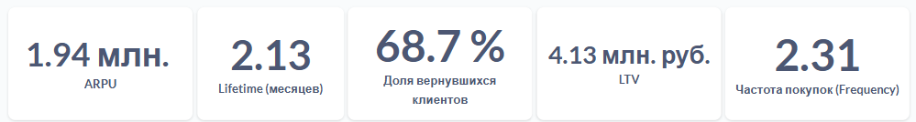
Рисунок 1 – Ключевые метрики
Проверка консистентности LTV через факторную модель:
LTV = AOV × Frequency
где:
AOV ≈ 837 тыс руб
Frequency = 2.31
LTV ≈ 837 × 2.31 ≈ 1.93 млн руб
Полученное значение совпадает с ранее рассчитанным ARPU (1.94 млн руб), что подтверждает корректность расчетов и согласованность метрик.

2. Анализ оттока и потерянной выручки
Критическим инсайтом стало выявление масштаба потерь от клиентов, совершивших только одну покупку, что является прямым следствием проблемы удержания.
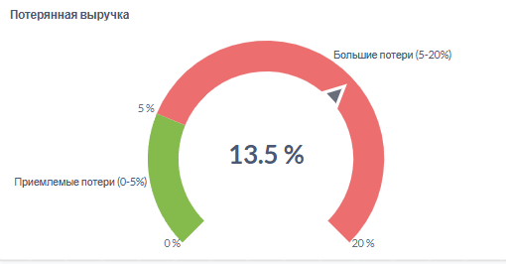
Рисунок 2 – Доля потерянной выручки
Финансовая оценка потерь от оттока
По результатам анализа:
- доля выручки от клиентов с одной покупкой = 13.5%
Общая выручка компании: 1.67 трлн ₽
Рассчитаем объем “потерянной” выручки:
Потерянная выручка = 1.67 трлн × 13.5% = 225.45 млрд ₽
Далее оценим потенциал возврата:
Таблица 3 – Промежуточные рассчеты
Сценарий | Доля возврата клиентов | Дополнительная выручка
Консервативный | 10% | 22.5 млрд ₽
Базовый | 20% | 45.1 млрд ₽
Агрессивный | 30% | 67.6 млрд ₽
Даже при консервативном сценарии эффект сопоставим с масштабными маркетинговыми кампаниями, но достигается за счет работы с существующей базой.

3. Когортный анализ (Retention)
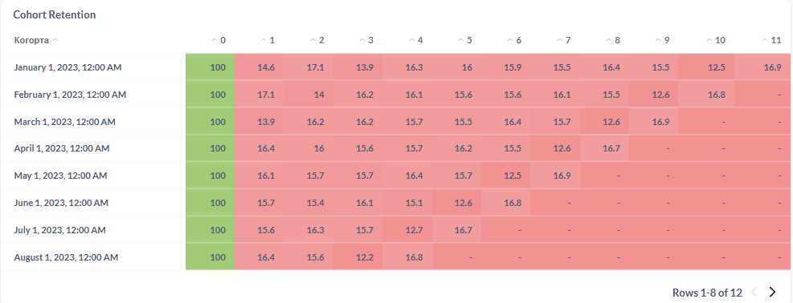
Рисунок 3 – Когортный анализ
Анализ когорт показал резкое снижение удержания уже во втором месяце.
Удержание второго месяца составляет 14.94%, что означает, что более 85% клиентов не возвращаются после первой покупки.
После этого падения уровень удержания стабилизируется, что указывает на формирование небольшой, но устойчивой “ядровой” аудитории.
Таким образом, основная проблема сосредоточена не в долгосрочном удержании, а на этапе перехода от первой ко второй покупке.
Следовательно, ключевая зона роста – увеличение доли клиентов, совершающих повторную покупку.

3.1 Количественная оценка влияния Retention на LTV
Текущие значения:
- Lifetime = 2.13 месяца
- LTV = 4.13 млн ₽
Рассмотрим влияние роста удержания:
Таблица 4 – Промежуточные рассчеты
Изменение Lifetime | Новый Lifetime | Новый LTV | Прирост
+0.5 месяца | 2.63 | 5.10 млн ₽ | +23%
+1 месяц | 3.13 | 6.07 млн ₽ | +47%
Расчёт:
LTV = 1.94 × новый Lifetime
Таким образом, даже небольшое увеличение удержания приводит к существенному росту LTV за счёт накопительного эффекта.

4. Сегментация клиентской базы по количеству заказов
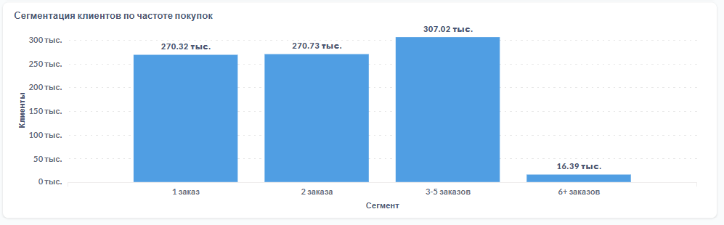
Несмотря на значительное количество клиентов с 1–2 заказами, наиболее устойчивую выручку формирует сегмент с 3+ покупками.
Ключевая задача – перевод клиентов из сегмента “1 заказ” в “2+ заказа”.

5. ИТОГИ: Конкретные меры по увеличению LTV
На основе анализа предлагаются следующие действия:
Таблица 5 – Рекомендации
Сегмент клиентов | Проблема | Механика | Ожидаемый эффект
Клиенты с 1 покупкой | Резкий отток после первой покупки | Скидка 10% на второй заказ в течение 7 дней | +3–5 п.п. к Retention второго месяца
Новые клиенты | Низкая вовлеченность | Серия из 3 коммуникаций (email/push) в первые 14 дней | Увеличение вероятности второй покупки
Неактивные (30+ дней) | Потеря клиента | Реактивационная кампания с ограниченным оффером | Возврат 10–20% клиентов
Лояльные клиенты | Недостаточная частота покупок | Программа лояльности (бонусы/кэшбэк) | Рост Frequency
Все меры направлены на рост ключевых компонентов LTV:
- увеличение частоты покупок (Frequency)
- увеличение времени жизни клиента (Lifetime)
- снижение раннего оттока
Совокупный эффект может достигать 20–40% роста LTV за счет мультипликативного влияния факторов.

5.1 Проверка гипотез и ключевые выводы
В начале отчета были сформулированы гипотезы. По итогам анализа получены следующие результаты:
- H1: Основной отток происходит после первой покупки – подтверждена
Retention второго месяца = 14.94%
- H2: Клиентская база неоднородна – подтверждена
значительная доля клиентов – 1–2 заказа
- H3: LTV определяется частотой покупок – подтверждена
LTV прямо зависит от Frequency (2.31 заказа на клиента)
- H4: Потери от оттока формируют значимый резерв роста – подтверждена
13.5% выручки (≈225 млрд ₽) приходится на одноразовых клиентов
Вывод: основной драйвер роста – увеличение доли клиентов, совершающих повторную покупку

5.2 Бизнес-эффект и потенциал роста
На основе анализа клиентской базы оценен финансовый эффект от внедрения предложенных мер:
• Удержание 20% клиентов с одной покупкой → +45.1 млрд ₽ выручки
• Реактивация неактивных клиентов → возврат до 10–20% клиентской базы
• Рост Retention на +1 месяц → +47% к LTV
Даже частичное внедрение мер сопоставимо по эффекту с масштабными маркетинговыми кампаниями, но достигается без увеличения затрат на привлечение.
Вывод: ключевой драйвер роста – увеличение доли клиентов, совершающих повторную покупку.

Ссылка на дашборд в Metabase: Marketplace Sales 2023 Dashboard · Dashboard · Metabase

ПРИЛОЖЕНИЕ

Динамика уникальных клиентов и ARPU
Код запроса:
SELECT
DATE_TRUNC('month', "Дата покупки") AS "Дата",
COUNT(DISTINCT "ID клиента") AS "Клиенты",
SUM("Общая сумма") / COUNT(DISTINCT "ID клиента") AS "ARPU"
FROM sales_ru
WHERE {{date}}
AND "Дата покупки" >= '2023-01-01'
AND "Дата покупки" < '2024-01-01'
GROUP BY 1
ORDER BY 1
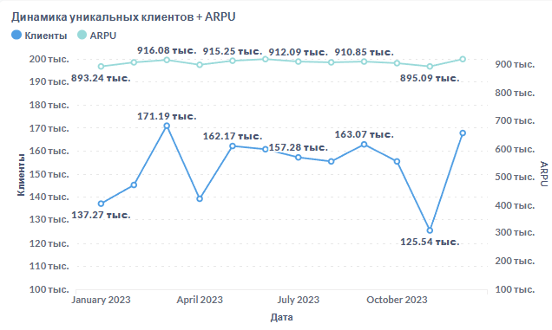
Рисунок П.1 - Результат запроса: Динамика уникальных клиентов и ARPU

ARPU
Код запроса:
SELECT
SUM("Общая сумма") / COUNT(DISTINCT "ID клиента") AS arpu
FROM sales_ru
WHERE {{date}}
AND "Дата покупки" >= '2023-01-01'
AND "Дата покупки" < '2024-01-01'
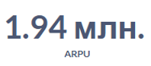
Рисунок П.2 - Результат запроса: ARPU

Lifetime
Код запроса:
WITH client_lifetime AS (
SELECT
"ID клиента",
COUNT(DISTINCT DATE_TRUNC('month', "Дата покупки")) AS active_months
FROM sales_ru
WHERE {{date}}
AND "Дата покупки" >= '2023-01-01'
AND "Дата покупки" < '2024-01-01'
GROUP BY 1
)
SELECT
AVG(active_months) AS avg_lifetime
FROM client_lifetime
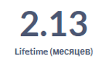
Рисунок П.3 - Результат запроса: Lifetime

LTV
Код запроса:
WITH arpu AS (
SELECT
SUM("Общая сумма") / COUNT(DISTINCT "ID клиента") AS arpu
FROM sales_ru
WHERE {{date}}
AND "Дата покупки" >= '2023-01-01'
AND "Дата покупки" < '2024-01-01'
),
lifetime AS (
SELECT
AVG(active_months) AS lifetime
FROM (
SELECT
"ID клиента",
COUNT(DISTINCT DATE_TRUNC('month', "Дата покупки")) AS active_months
FROM sales_ru
WHERE {{date}}
AND "Дата покупки" >= '2023-01-01'
AND "Дата покупки" < '2024-01-01'
GROUP BY 1
) t
)
SELECT
arpu * lifetime AS LTV
FROM arpu, lifetime
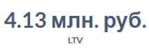
Рисунок П.4 - Результат запроса: Доля вернувшихся клиентов

Частота покупок
Код запроса:
SELECT
COUNT(*) * 1.0 / COUNT(DISTINCT "ID клиента") AS frequency
FROM sales_ru
WHERE {{date}}
AND "Дата покупки" >= '2023-01-01'
AND "Дата покупки" < '2024-01-01';
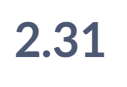
Рисунок П.5 - Результат запроса: Frecuency

Доля вернувшихся клиентов
Код запроса:
WITH client_orders AS (
SELECT
"ID клиента",
COUNT(*) AS orders
FROM sales_ru
WHERE {{date}}
AND "Дата покупки" >= '2023-01-01'
AND "Дата покупки" < '2024-01-01'
GROUP BY 1
)
SELECT
ROUND(
COUNT(*) FILTER (WHERE orders > 1) * 100.0
/ COUNT(*),
1
) AS "Повторные клиенты (%)"
FROM client_orders
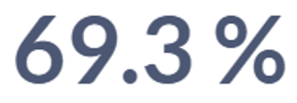
Рисунок П.6 - Результат запроса: Доля вернувшихся клиентов

Отношение новых клиентов к возвращающимся
Код запроса:
WITH client_orders AS (
SELECT
"ID клиента",
COUNT(*) AS orders,
SUM("Общая сумма") AS revenue
FROM sales_ru
WHERE {{date}}
AND "Дата покупки" >= '2023-01-01'
AND "Дата покупки" < '2024-01-01'
GROUP BY 1
),
lost_revenue AS (
SELECT SUM(revenue) AS lost FROM client_orders WHERE orders = 1
),
total_revenue AS (
SELECT SUM(revenue) AS total FROM client_orders
)
SELECT
ROUND(100.0 * l.lost / t.total, 1) AS "Доля потерянной выручки (%)"
FROM lost_revenue l, total_revenue t
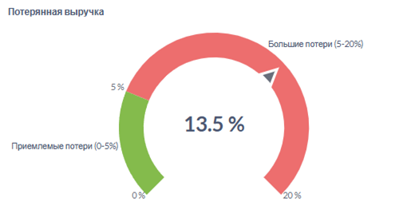
Рисунок П.7 - Результат запроса: Отношение новых клиентов к возвращающимся

Отношение новых клиентов к возвращающимся
Код запроса:
WITH first_purchase AS (
SELECT
"ID клиента",
MIN("Дата покупки") AS first_date
FROM sales_ru
GROUP BY 1
)
SELECT
CASE
WHEN DATE_TRUNC('month', f.first_date) = DATE_TRUNC('month', s."Дата покупки")
THEN 'Новые'
ELSE 'Возвращающиеся'
END AS "Тип клиента",
COUNT(*) AS "Заказы"
FROM sales_ru s
JOIN first_purchase f USING ("ID клиента")
WHERE {{date}}
AND "Дата покупки" >= '2023-01-01'
AND "Дата покупки" < '2024-01-01'
GROUP BY 1
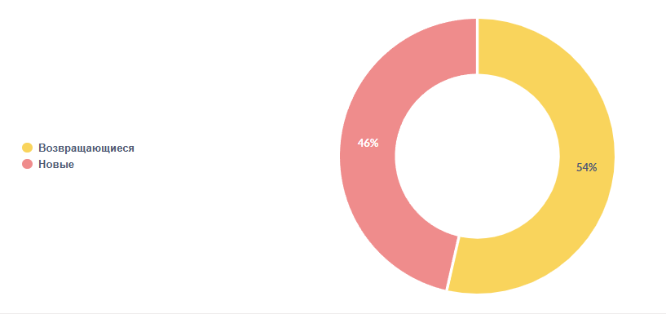
Рисунок П.8 - Результат запроса: Отношение новых клиентов к возвращающимся

Cohort Retention
Код запроса:
SELECT
"Когорта",
"Месяц жизни",
MAX("Retention %") AS "Retention %"
FROM (
WITH first_purchase AS (
SELECT
"ID клиента",
DATE_TRUNC('month', MIN("Дата покупки")) AS cohort_month
FROM sales_ru
GROUP BY 1
),
activity AS (
SELECT
s."ID клиента",
DATE_TRUNC('month', s."Дата покупки") AS activity_month
FROM sales_ru s
WHERE {{date}}
AND "Дата покупки" >= '2023-01-01'
AND "Дата покупки" < '2024-01-01'
AND s."Дата покупки" >= '2023-01-01'
AND s."Дата покупки" < '2024-01-01'
),
cohort_data AS (
SELECT
f.cohort_month,
a.activity_month,
DATE_PART('month', AGE(a.activity_month, f.cohort_month)) AS month_number,
COUNT(DISTINCT a."ID клиента") AS users
FROM first_purchase f
JOIN activity a USING ("ID клиента")
GROUP BY 1,2,3
),
cohort_size AS (
SELECT
cohort_month,
COUNT(DISTINCT "ID клиента") AS cohort_size
FROM first_purchase
GROUP BY 1
)
SELECT
c.cohort_month AS "Когорта",
c.month_number AS "Месяц жизни",
ROUND(c.users * 100.0 / s.cohort_size, 1) AS "Retention %"
FROM cohort_data c
JOIN cohort_size s USING (cohort_month)
ORDER BY 1,2

) t
GROUP BY 1,2
ORDER BY 1,2
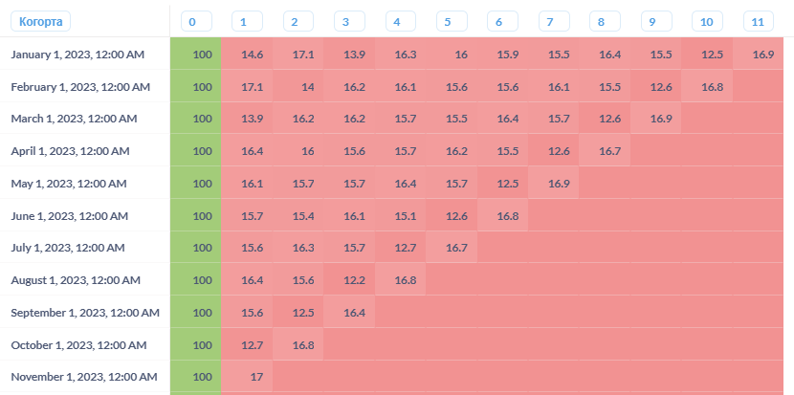
Рисунок П.9- Результат запроса: Cohort Retention

Сегментация клиентов по частоте покупок
Код запроса:
WITH client_orders AS (
SELECT
"ID клиента",
COUNT(*) AS orders
FROM sales_ru
WHERE {{date}}
AND "Дата покупки" >= '2023-01-01'
AND "Дата покупки" < '2024-01-01'
GROUP BY 1
)
SELECT
CASE
WHEN orders = 1 THEN '1 заказ'
WHEN orders = 2 THEN '2 заказа'
WHEN orders BETWEEN 3 AND 5 THEN '3-5 заказов'
ELSE '6+ заказов'
END AS segment,
COUNT(*) AS clients,
ROUND(COUNT(*) * 100.0 / SUM(COUNT(*)) OVER (), 1) AS share
FROM client_orders
GROUP BY 1
ORDER BY 1;
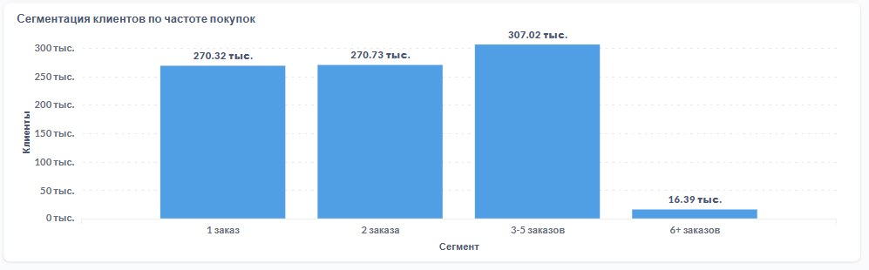
Рисунок П.10 - Результат запроса: Сегментация клиентов

